Стаття з досвіду роботи вчительки початкових класів
"Як цікаво вивчати математику в початковій школі"
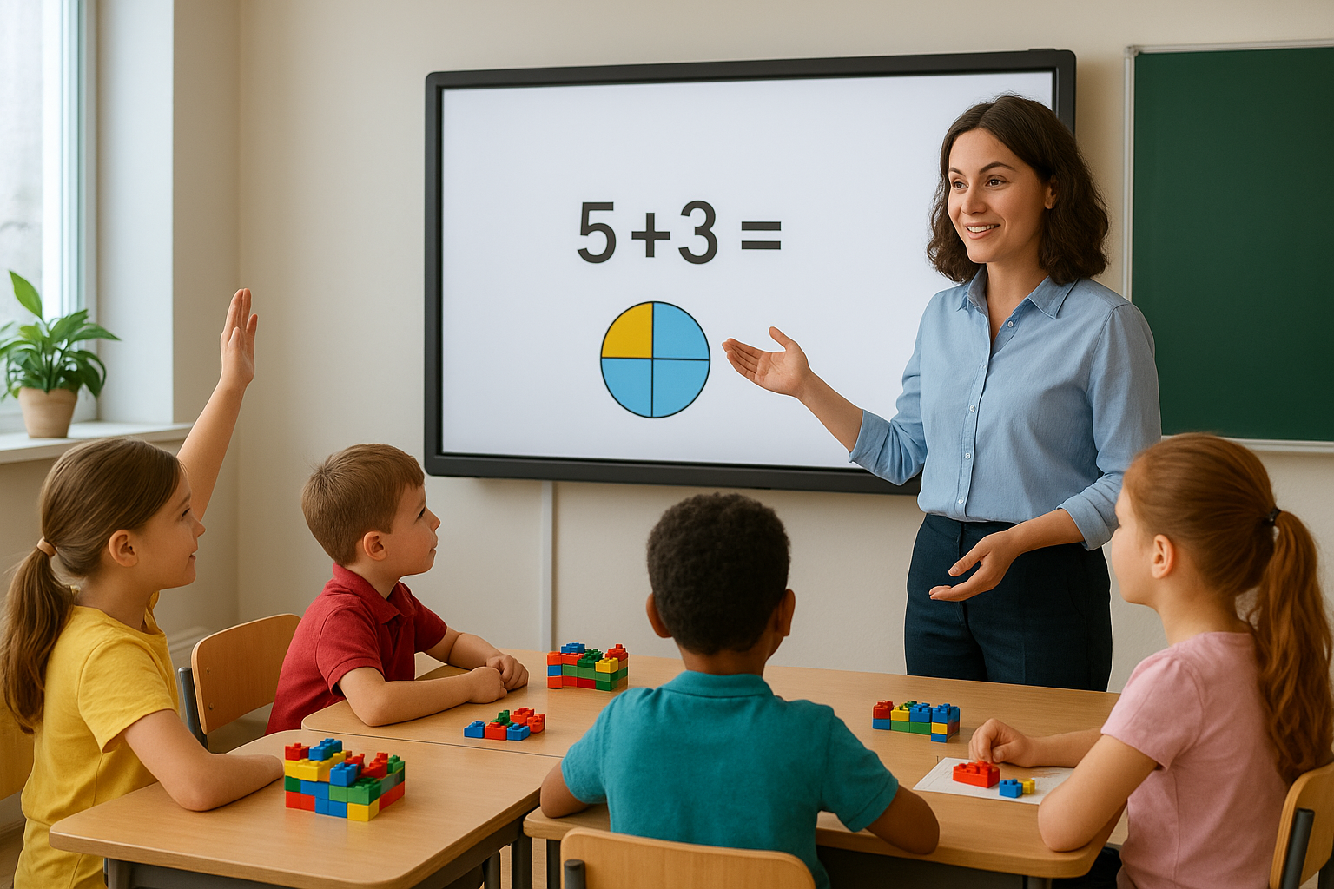
Математика в початковій школі — це не просто набір вправ і завдань, а цілий світ відкриттів, пригод і маленьких перемог, які формують у дітей логічне мислення, креативність та впевненість у власних силах. Саме в молодшому віці учні або закохуються в математику, або починають її побоюватися. Тому вчитель має особливо відповідально, продумано й творчо організувати навчання, щоб математичні знання асоціювалися в дітей із цікавістю, радістю та бажанням пізнавати нове.
Як учителька початкових класів з багаторічним досвідом, я переконалася: найкращий шлях до розуміння математики — це поєднання діяльнісного підходу, ігрових методик і постійного стимулювання дитячої допитливості. Коли дитина не просто чує чи бачить завдання, а діє — торкається, конструює, моделює, обговорює, — вона справді починає розуміти, що таке числа, як працюють дії, чому задачі мають саме такі умови, чим вимірюється час і довжина, і як усе це пов’язано з її повсякденним життям.
1. Математика як пригода: роль емоцій у навчанні
Психологи стверджують: дитина найкраще запам’ятовує те, що викликає емоції. Тому на уроках математики важливо не лише тренувати навички, а й створювати атмосферу захоплення. Що може захопити учня?
- несподіванка;
- жарт;
- казка;
- ситуація з його життя;
- можливість діяти самостійно;
- командний виклик;
- цікава проблема, яку хочеться розв’язати.
Коли урок починається словами «Діти, сьогодні ми вирушаємо в математичну експедицію», — клас одразу оживає. А коли замість сухих прикладів діти отримують «лист від Лесі, яка загубила цифри у лісі» або «математичний кейс, який треба розкрити», — навчання стає емоційно насиченим і спонукає їх включитися в роботу.
2. Ігрові технології — основа зацікавлення
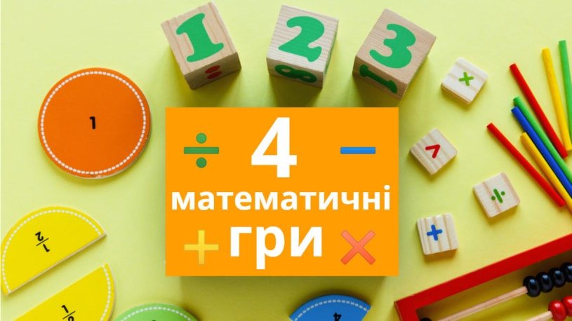
Ігрові методи є невіддільною частиною вивчення математики в початковій школі. Дитина мислить образами й дією, а гра — це її природний спосіб пізнання світу.
Настільні та рухливі ігри
«Математичне доміно», «Лото», «Знайди пару», «Хто швидше?» — ці прості ігри допомагають формувати навички мислення, автоматизувати обчислення, тренувати увагу.
Рухливі ігри («Стрибни на правильну відповідь», «Живі приклади») особливо подобаються дітям, допомагають зняти напругу й водночас тренують обчислювальні дії.
Рольові ігри
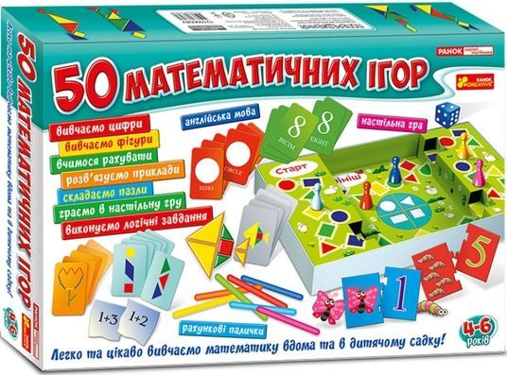
Учні із задоволенням приймають ролі продавців, лікарів, кухарів, детективів. Наприклад, під час теми «Гроші» ми організовуємо «магазин», де діти рахують решту, порівнюють ціни, складають міні-бюджет покупця. Це не просто інтелектуальна вправа — це модель життя.
Настільні математичні квести
Квестові завдання стимулюють логічне мислення. У них є маршрут, підказки, іноді — загадкові персонажі. Дітям подобається відчувати себе дослідниками, а для вчителя це чудовий спосіб вплести в сюжет математичні завдання різної складності.
3. Моделювання і діяльнісний підхід: коли руки допомагають думати
Фраза «Діти, працюємо з маніпулятивним матеріалом» завжди викликає інтерес. У початковій школі важливо переходити від конкретного до абстрактного, тому всі можливі матеріали — корисні:
- лічильні палички;
- геометричні фігури;
- кубики;
- прищіпки;
- камінці, кришечки, ґудзики;
- картки зі схемами;
- LEGO;
- набори для конструювання.
Моделювання задач
Коли діти «розігрують» задачу фігурками або викладають її на парті з предметів, вони краще розуміють її структуру: є щось, щось додається чи забирається, потрібно дізнатися результат.
Моделі допомагають побачити співвідношення між величинами, а отже — легше обрати дію.
Складання власних задач
Коли діти самі вигадують задачу, у них з’являється почуття авторства. Наприклад:
— «Складіть задачу про тварин у зоопарку»,
— «Придумайте задачу про транспорт у вашому місті»,
— «Створіть задачу про фрукти, які ви любите».
Це розвиває і мовлення, і математичне мислення, і креативність.
4. Інтеграція математики з іншими предметами
Математика гармонійно поєднується з мовою, мистецтвом, природознавством, технологіями. Інтегровані уроки роблять зміст глибшим і ближчим до життя.
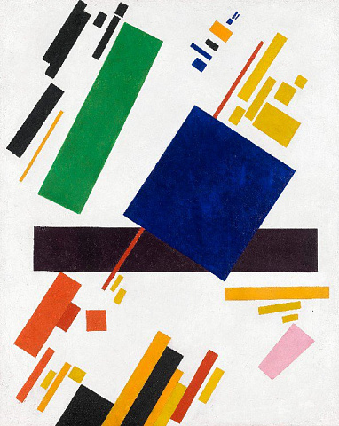
Математика + мистецтво
Створення симетричних орнаментів.
Обчислення елементів узору.
Малювання геометричних картин у стилі Казимира Малевича.
Робота з традиційними українськими орнаментами, де діти рахують елементи, будують візерунки за правилами повторення.
Математика + українська мова
Складання математичних історій.
Робота з текстовими задачами як із літературними міні-сюжетами.
Пошук математичних слів у текстах.
Математика + природознавство
Вимірювання довжини тіні при вивченні Сонця.
Підрахунок листочків, насіння, кількості пелюсток.
Створення діаграм погоди.
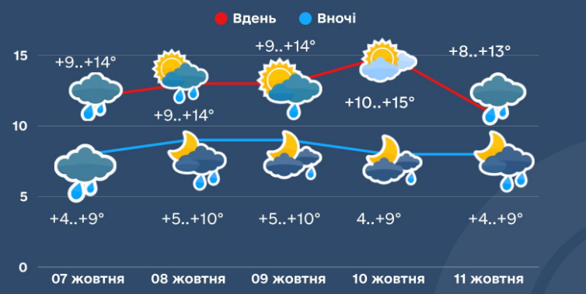
5. Технології як інструмент мотивації
Діти сучасні, цифрові, і технології допомагають урізноманітнити уроки.
Інтерактивні вправи
Онлайн-дошки (Padlet, Jamboard-аналог).
Платформи для тренування рахунку.
Віртуальні пазли й лабіринти.
Відеофрагменти і міні-мультики
Мультиплікаційні герої, які «просять допомогти розв’язати задачу», створюють емоційний місток між дитиною і математичним змістом.
Використання документ-камери чи планшета
Учні бачать свої роботи на екрані, аналізують їх, обговорюють, роблять висновки — це стимулює їхню увагу та інтерес.
6. Формування математичної компетентності через запитання
Важливо не лише дати відповідь, а й навчити дитину думати, порівнювати, аналізувати, шукати логіку. Тому на уроці звучать такі питання:
«Чому ти так думаєш?»
«Як можна по-іншому розв’язати?»
«Що буде, якщо змінити умову?»
«Який інший спосіб швидше?»
«Чи можна перевірити себе? Як?»
Це формує гнучкість мислення і вміння аргументувати.
7. Навчання через проблемні ситуації
Проблемні задачі — це маленькі виклики, які змушують учнів мислити нестандартно. Наприклад:
«Ми маємо дві різні дороги до школи. Яка коротша?»
«У нас є три способи виміряти олівець. Який найточніший?»
«Чи може бути так, що додавали — а результат став меншим?»
Такі завдання розвивають критичне мислення й допомагають усвідомити математику як інструмент життя.

8. Математичні історії та казки як засіб емоційного занурення
Молодші школярі полюбляють історії — саме через них вони пізнають світ. Тому казки з математичним змістом є одним із найефективніших інструментів для формування інтересу до предмета. Така діяльність допомагає:
- зняти тривожність перед складними поняттями;
- представити абстрактні ідеї у вигляді простих метафор;
- пожвавити урок та активізувати уяву.
Наприклад, під час опрацювання теми «Додавання і віднімання» можна розповісти казку про двох братів — Плюсика та Мінусика, які мандрують містечком Цифроленд. По дорозі вони зустрічають мешканців — числа, що залюбки об’єднуються чи зменшуються залежно від того, хто з братів до них завітав. Після казки діти отримують можливість самим «програти» сюжет: виконати обчислення, створити власні історії про числа, намалювати епізоди з мандрів.
Такі моменти роблять уроки живими та емоційно забарвленими, а математика починає сприйматися не як набір дій, а як цікава мандрівка.

9. Математичні майстерні та творчі лабораторії
У початковій школі надзвичайно важливо дати дітям можливість діяти руками й багато експериментувати. Математичні майстерні — це заняття, де учні досліджують, вимірюють, моделюють і створюють.

Майстерня геометрії
Тут діти:
- будують моделі фігур із паличок, ниток, LEGO;
- досліджують, які фігури «стійкі»;
- створюють власні геометричні картини;
- вимірюють периметр і порівнюють його в різних фігур.
Одна з найулюбленіших діяльностей — створення «геометричного зоопарку», де учні конструюють тварин із трикутників, квадратів та прямокутників. Це інтегрує творчість, математику й уяву.

Майстерня вимірювання
Учні вимірюють предмети у класі різними способами: кроками, олівцями, нитками, лінійками. Потім порівнюють, який спосіб точніший, і роблять відкриття самостійно. Наприклад:
- «Чому кроки не підійшли для вимірювання дошки?»
- «Де у природі ми зустрічаємо вимірювання?»
- «Що станеться, якщо неправильно обрати інструмент?»
Такі завдання формують математичну грамотність та розуміння величин.

10. Командна робота та навчання у співпраці
Сучасна освіта спрямована на розвиток не лише індивідуальних, а й соціальних навичок. На уроках математики це реалізується особливо природно.

Парна робота
У парах діти вчаться:
- пояснювати свої думки;
- вислуховувати партнера;
- знаходити спільний шлях розв’язання;
- підтримувати одне одного.
Наприклад, у вправі «Навчи друга» один учень пояснює іншому спосіб обчислення. Це допомагає обом: дитина, яка пояснює, зміцнює знання, а та, що слухає, отримує індивідуальну підтримку.

Робота в командах
Групові міні-проєкти створюють атмосферу співпраці:
- «Побудуйте міст, який витримає 200 грамів» (геометрія, моделювання);
- «Створіть карту математичного міста» (просторова уява);
- «Розв’яжіть квест на станціях» (логіка + обчислення).
Командна робота вчить відповідальності, організації, умінню домовлятися. Діти відчувають себе частиною спільноти.

11. Диференціація навчальних завдань
У класі всі діти різні: хтось сприймає матеріал швидко, хтось — потребує більше часу, хтось — любить логічні задачі, а хтось — завдання з реальними ситуаціями. Тому диференціація — не просто корисна технологія, а необхідність.

Рівневі завдання
Я використовую три рівні:
- Базовий — для формування опорних знань.
- Достатній — для розвитку впевненості й тренування навичок.
- Високий — для дітей, які прагнуть більшого інтелектуального виклику.

Вибір завдань
Дітям іноді даю можливість ОБРАТИ три завдання з п’яти чи семи. Це:
- знімає тривожність;
- підвищує мотивацію;
- виховує відповідальність і відчуття автономії.

12. Використання щоденних життєвих ситуацій
Математика всюди — у магазині, на кухні, під час прогулянки. І коли діти це усвідомлюють, навчання стає більш осмисленим.

Математика в класі
- Виміряти довжину парти.
- Полічити книжки в бібліотеці.
- Порахувати витрати на святкування дня класу.
- Створити графік погоди на тиждень.

Математика вдома
Я інколи даю «домашні математичні місії»:
- порахувати ложки в шухляді;
- виміряти висоту столу;
- визначити, скільки часу потрібно на дорогу до школи.
Це допомагає родинам залучатися до навчання й одночасно показує дітям практичну цінність математики.

13. Позитивна атмосфера та підтримка
Щоб математика приносила радість, важливо сформувати доброзичливий мікроклімат на уроці.

Підтримка навіть найменшого успіху
Фрази:
- «Чудово, ти спробував!»
- «Це важливо — думати!»
- «Не бійся помилятися, так ми вчимося!»
створюють атмосферу безпеки.

Зменшення страху перед помилками
Я регулярно проводжу «уроки помилок», де діти знаходять і виправляють помилки в задачах. Це розвиває критичне мислення й формує розуміння: помилки — це нормально.

14. Підсумкові ігри, змагання та математичні свята
У кінці теми чи семестру можна організувати:
- «Математичний ярмарок»;
- день «Подорож у Країну Дробів»;
- чемпіонат «Хто стане математичним лицарем?»;
- змагання «Мозковий шторм».
Участь у таких заходах дарує дітям позитивні емоції й водночас допомагає закріпити навчальний матеріал.

Рефлексія як важливий етап навчання
Після уроку я завжди виділяю 3–5 хвилин на рефлексію. Учні відповідають на короткі запитання:
- «Що сьогодні було найцікавішим?»
- «Що я дізнався нового?»
- «Що хотів би спробувати ще раз?»
- «Що було складним?»
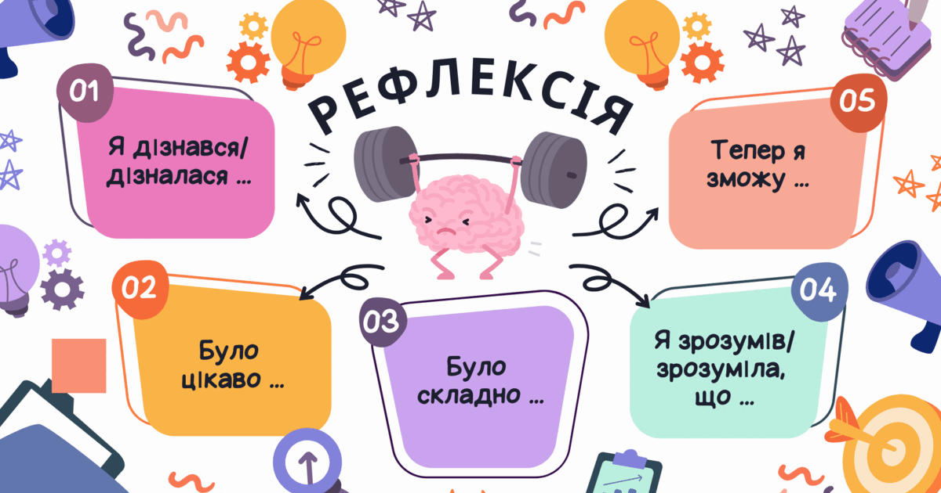
Це допомагає дітям усвідомити свій шлях навчання й формує навички самооцінювання.

Роль учителя в мотивації учнів
Учитель початкових класів — це не лише джерело знань, а й тренер, наставник, мотиватор, інколи — справжній артист. Від того, як педагог подає матеріал, залежить ставлення дитини до математики.
Важливо:
- бути доброзичливим;
- демонструвати захоплення предметом;
- вірити в успіх кожної дитини;
- будувати партнерські взаємини;
- знайти особливий підхід до кожного.
Коли вчитель захоплений математикою, це відчувають діти — і теж захоплюються.

Висновок
Математика в початковій школі може і повинна бути цікавою. Це не суха теорія і не механічні вправи, а подорож, дослідження, гра, творчість, відкриття. Завдання вчителя — створити середовище, у якому кожна дитина почуватиметься впевнено, матиме можливість думати, досліджувати, помилятися й перемагати.
Кожен урок може стати початком любові до математики, якщо:
- використовувати ігрові технології;
- застосовувати діяльнісний підхід;
- створювати емоційні ситуації;
- підтримувати ініціативу та цікавість;
- демонструвати зв’язок із реальним життям;
- працювати в атмосфері доброзичливості й співпраці.
Мій досвід доводить: навіть ті діти, які спочатку боялися математики, відкривають для себе світ чисел по-новому, коли відчувають, що можуть зрозуміти, дослідити й опанувати його. А коли в очах учнів з’являється вогник інтересу — це найкраща нагорода для педагога.

Ілюстративний матеріал взяти з мережі Інтернет

